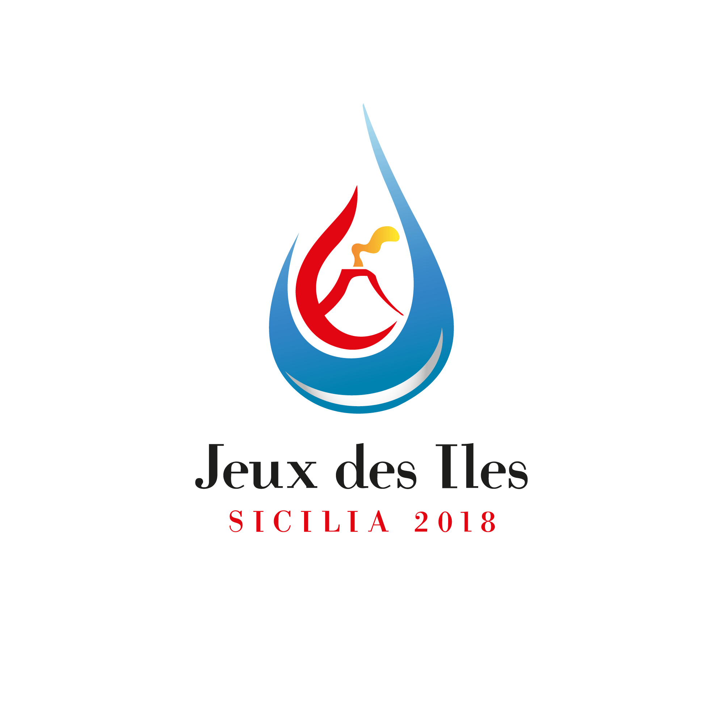
Organisation Non Gouvernementale
XXII^{èmes} JEUX DES ILES
« SICILE 2018»

NOTE D’INFORMATION N° 6

INSTALLATIONS SPORTIVES

PISCINA PALANESIMA | Via Filippo Eredia - Catania | natation
PALESTRA | Viale Kennedy 18 -Catania | GYMNASTIQue gaf
PALACATANIA | Corso Indipendenza - Catania | Judo
PALACATANIA | Corso Indipendenza - Catania | Karate
PALASPEDINI | Piazza Spedini - Catania | Tennis DE TABLE
MONTEKATIRA | Via Cantello 2 - San Gregorio | Tennis
PALANITTA | V.le Nitta, 18 - Catania | HANDBALL
PALASPEDINI | Piazza Spedini - Catania | VOLLEY BALL
A DÉFINIR |  | Rugby
CITTADELLA UNIVERSITARIA | Via Santa Sofia, 64 - Catania | AATHLETISME
CIRCUITO CITTADINO | Lungomare Kennedy - Catania | Triathlon
CAMPO DI REGATA | Porto - Lidi Playa - Catania | VOILE
A DÉFINIR |  | FOOTBALL
CITTADELLA UNIVERSITARIA | Via Santa Sofia, 64 - Catania | BASKET BALL
CITTADELLA UNIVERSITARIA | Via Santa Sofia, 64 - Catania | ESCRIME

